Шаблон отчёта по лабораторной работе №4
Дисциплина: архитектура компьютера
Нурыева Гулсолтан

НКАбд-02-25

Содержание
1.Цель работы ....................................................................................................................................... 1
2.Задание………....................................................................................................................................... 1
2.1. Программа Hello world! .........................................................................................................1
2.2. Трансляция с помощью NASM..............................................................................................
2.3. Расширенный синтаксис командной строки NASM........................................................
2.4. Компоновка с помощью LD..................................................................................................
2.5. Запуск исполняемого файла...............................................................................................
3.Теоретическое введение ................................................................................................................. 1
4.Выполнение лабораторной работы................................................................................................
5.Самостоятельная работа. ...................................................................................................................
5.1.Редактирование программы.........................................................................................................
6.Выводы.......................................................................................................................................................
7.Список литературы ...................................................................................................................................
1.Цель работы

Освоение процедуры компиляции и сборки программ,написанных на ассемблере NASM.

2.Задание

1. Программа Hello world!
- Транслятор с помощью NASM
- Расширенный синтаксис командной строки NASM
- Компоновщик LD

5. Запуск исполняемого файла

3. Теоретическое введение

Основными функциональными элементами любой электронно-вычислительной машины (ЭВМ) являются центральный процессор, памятьи периферийные устройства. Взаимодействие этих устройств осуществляется через общую машину, которой они подключены. Физически машина представляет собой большое количество проводников, соединяющих устройства друг с другом. В современных компьютерах проводники выполнены в виде электропроводящих дорожек на материнской (системной) плате. Основной задачей процессора является обработка информации, а также организация координации всех узлов компьютера. В состав центрального процессора (ЦП) входят следующие устройства:
- арифметико-логическое устройство (АЛУ)—выполняет логические и арифметические действия, необходимые для обработки информации, хранящейся в памяти;
- устройство управления (УУ)—обеспечивает управление и контроль всех устройств компьютера;
- регистры—сверхбыстрая оперативная память небольшого объёма, входящая в состав процессора, для временного хранения промежуточных результатов выполнения инструкций.
Регистры процессора делятся на два типа: регистры общего назначения и специальные регистры.

4.Выполнение лабораторной работы

Для начала я создала каталог для программ лабораторной работы на языке ассамблера потом перешла в него и создала файл

Потом создала файл с именем hello.asm и открыла этот файл с помощью текстового редактора

И создала программа hello.asm, которая выводит на экран сообщение "Hello world!":

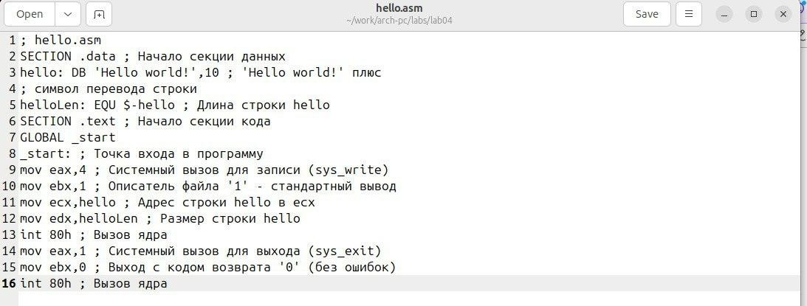
Потом создала объектный файл hello.o .

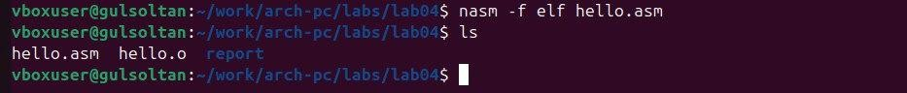
И создала файлы obj.o и list.lst и проверила с помощью ls.
После проверки создала исполняемый файл hello .

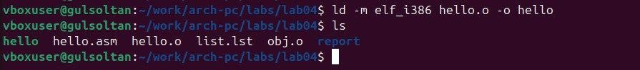

Запуск программы:
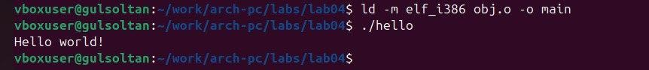

Самостоятельная работа

Текст программы lab4.asm изменила для вывода фамилии и имени:

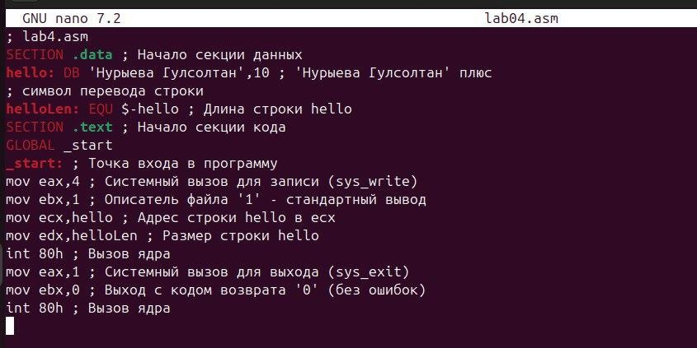
Потом создала исполняемый файл и проверила его работу

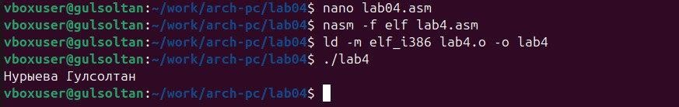

Выводы
В ходе выполнения лабораторной работы:
- Освоены основные этапы создания программ на языке ассемблера NASM: написание исходного кода, трансляция с помощью NASM, компоновка с помощью LD и запуск исполняемого файла.
- Изучен синтаксис языка ассемблера NASM: структура программы, секции данных и кода, системные вызовы для вывода информации и завершения программы.
- Приобретены практические навыки работы с утилитами командной строки:
использование транслятора NASM с различными параметрами, работа с компоновщиком
LD.
- Поняты отличия ассемблера от языков высокого уровня: более низкий уровень абстракции, прямой доступ к системным вызовам, необходимость ручного управления регистрами процессора.
- Освоен процесс отладки ассемблерных программ: анализ сообщений об ошибках транслятора, использование файлов листинга для понимания структуры

Работа позволила получить фундаментальное понимание процесса компиляции и выполнения программ на низком уровне, что является важной основой для дальнейшего изучения архитектуры компьютера и системного программирования.

